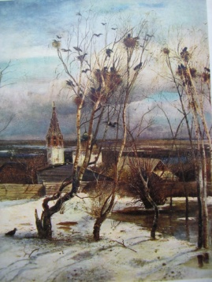 | Сусанинская  Весть |  |  | 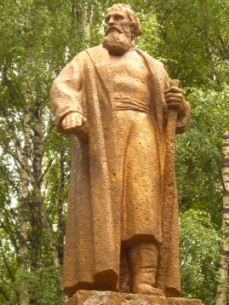 |  | 18  января  2015 года  № 77
Еженедельная общественно-политическая газета администрации
Сусанинского муниципального района Костромской области
По первому зову |  |  | 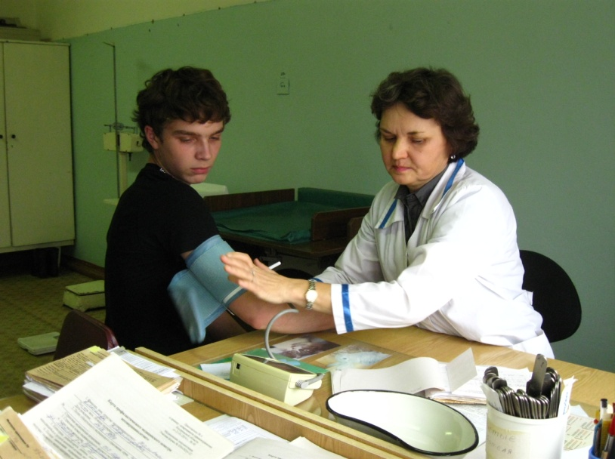
Бывают случаи, когда врачи покидают Сусанинский район, убывая на свою малую родину либо в большие города. Ольга Андреевна Капустина давно работает в больнице участковым детским врачом и уезжать из родных мест не собирается. К своей работе она всегда относится ответственно. |  | – Ольга Владимировна Мешалкина и Ольга Андреевна Капустина идеально выполнили план диспансеризации детей-сирот и несовершеннолетних детей, выполнив работу в срок, – сказала главный врач Н. И. Морой. – В январские праздники являлась на помощь больным, не считаясь со временем.
Абитуриентам на заметку  У молодых людей, которые ещё не определились с выбором профессии, есть хорошая возможность узнать о некоторых учебных заведениях, в которых можно получить медицинское образование.  Департамент здравоохранения Костромской области приглашает всех желающих 8 февраля к 12 часам во Дворец творчества детей и молодёжи (Кострома, ул. 1 Мая, д. 12) на традиционную встречу с членами приёмных комиссий и преподавателями Ярославской, Тверской, Кировской академий, Первого медицинского университета имени М. А. Сеченова и Костромского медицинского колледжа. Речь будет идти об условиях приёма в медицинские ВУЗы. |  | Хозяйство крепнет  Год 2014-й для ООО «Яхноболь» был хорошим. Урожайность зерновых получилась около тридцати двух центнеров с гектара, что в два раза больше, чем в году предыдущем.  За две недели до декабрьской финансовой катавасии яхнобольцы успели взять в Россельхозбанке кредит и приобрести колёсный трактор Т–150. Сельхозпредприятие приобрело отвал для расчистки дорог от снега. Прицеп к трактору Т-150 яхнобольцы тоже приобрели, как и французский оборотный плуг. Удалось выкроить денег и на новый восьмиметровый культиватор. В планах директора В. Е. Чернобровкина купить ещё один оборотный плуг, не смотря на возросшие цены. | В преддверии Победы  Юбилейные медали в честь семидесятилетия победы в Великой Отечественной войне многим костромичам в феврале месяца будет вручать губернатор С. К. Ситников. На муниципальном уровне торжественное вручение юбилейных наград будет проходить с марта по апрель текущего года. На сегодняшний день число сусанинских ветеранов, удостоенных этой почётной награды, составляет двести семь человек.  Заместитель главы районной администрации А. Р. Голубев скоро отправится в областной центр и привезёт оттуда ценный груз - юбилейные медали. Они будут храниться в сейфе, а в начале весны юбилейные награды заблестят на праздничных одеждах. |  | Возрождение ГТО  Массовое создание первичных спортивных обществ «Готов к труду и обороне» в Костромской области начнётся в 2016 году. В некоторых регионах нашей страны такие общества будут организованы уже в текущем году. Члены этих обществ, сдавшие определённые нормативы, получат соответствующего разряда значки, дополнительную сумму к зарплате и дни к отпуску. Судя только по этому, массовость предполагается большой.  Знак ГТО по своему виду не претерпел каких-либо изменений. Среди тысяч разных эскизов и рисунков значка, присланных на конкурс, лучшим оказался тот самый, который в своей далёкой молодости носили нынешние наши ветераны.

Сусанинская Весть. 18 января 2015 года. №77. Стр. №2.
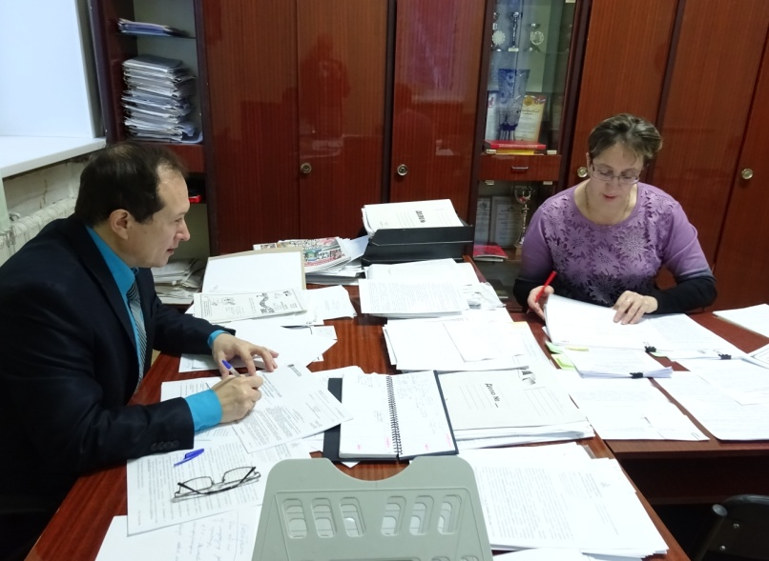 |  |  |  | В новый год – с новым законом
 |  |  |  | организации социального обслуживания.  Механизмы, которые обеспечивают единые подходы в предоставлении социальных услуг, должны повысить доступность и качество услуг.  Чтобы этим законом пользовались себе во благо простые сусанинцы, специалисты отделов социальной службы, конечно же, будут по мере необходимости разъяснять им новшества, прописанные в этом законе.  Заместитель главы районной администрации Андрей Рафаилович |  | Голубев, ответственный за социальную жизнь Сусанинского района, этот новый закон штудирует со времени его появления. В некоторые тонкости этого документа вникает вместе с руководителем комплексного центра социального обслуживания населения Алевтиной Анатольевной Жаворонковой (на снимке).  В конце января главы поселений соберутся на семинар. Их познакомят с новым законом, как и районных депутатов, у которых очередное заседание состоится в начале февраля месяца.
Новый федеральный закон «Об основах социального обслуживания граждан в Российской Федерации» начал действовать с 1 января 2015 года. В законе есть такие новые понятия как: получатель социальных |  | услуг, поставщик социальных услуг, стандарт социальной услуги, профилактика обстоятельств, обуславливающих нуждаемость в социальном обслуживании… В законе прописан целый ряд подходов в
Мастер вкусных блюд |  |  |  | кулинарных шедевров, поэтому скажу, что всё, чем меня угощали, я вкушал с превеликим удовольствием, хотя до того совсем и не был голоден.  Когда человек находит себя в любимой работе, он способен творить и быть мастером своего дела, как  Гульназар. | 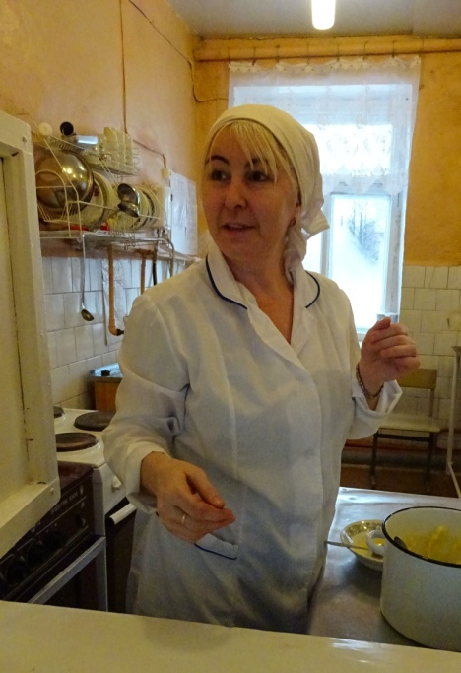
В селе Буякове детский сад живёт своей повседневной нормальной жизнью, как и остальные детские учреждения нашего района. Но, всё-таки, это необычный детсад. С началом учебного года здесь находится начальная школа. А ещё здесь повар так вкусно готовит, что ребятишки очень часто просят добавки. Директор школы Марина | Валерьевна Косарева так отзывается о поваре Абдулминовой:  – Наша Гульназар всегда готовит очень вкусно. И на кухне у неё всё аккуратно, всё на своих местах, всегда всё прибрано, всё чисто.  Однажды и мне довелось угощаться гульназаровскими блюдами. Не сумею, наверное, доподлинно передать словом вкусовых тонкостей
Удобства лишними не будут  Для облегчения жизни детей с ограниченными возможностями на федеральном уровне действует специальная программа, которая называется «Доступная среда». Благодаря этой программе входы в здания детских учреждений оборудуются пологими | наклонными площадками, а где здания многоэтажные, то с этажа на этаж.  В Сусанинском детском саду №5 «Доступная среда» уже принесла плоды. Недавно там отремонтировали туалет и установили специальные поручни для бытовых удобств детей, которые имеют инвалидность. |  | Сусанинская средняя школа тоже воспользуется программой «Доступная среда». В школе будут переоборудованы туалеты, установлен пандус с лестничной площадки первого этажа на второй этаж. Закупка соответствующего оборудования уже идёт. Ещё в школе будут расширены входные двери. |  |  | Раритет  Житель посёлка Сусанино Иван Петрович Якушев хранит свой партийный билет, как реликвию. Одно время он жил в Белоруссии, где и вступил в КПСС. Билет за своей подписью вручал секретарь Чериковского райкома партии Александр Григорьевич Лукашенко.
Газету подготовил пресс-секретарь администрации М. Клиндухов. Тел:89103766788. Тир. 72 экз.
Электронный адрес редакции: susanino55@mail.ru Газета есть на сайте: admsusanino.ucoz.ru
Газета бесплатная

